REZULTATI POSLOVANJA PODUZETNIKA SA SJEDIŠTEM U VELIKOJ GORICI U 2019. GODINI
Poduzetnici Velike Gorice, njih 1.768, u 2019. godini imali su 12.924 zaposlena, što je u odnosu na 2018. godinu povećanje broja zaposlenih za 649 ili 5,3%.
Tablica 1. Financijski rezultati poslovanja poduzetnika sa sjedištem u Velikoj Gorici u 2019. godini
(iznosi u tisućama kuna, prosječne plaće u kunama)
Opis | 2018. | 2019. | Index | Udio u Zag. žup.
Broj poduzetnika |  | 1.768 | - | 19,6
Broj dobitaša | 1.185 | 1.267 | 106,9 | 19,0
Broj gubitaša | 428 | 501 | 117,1 | 21,3
Broj zaposlenih | 12.275 | 12.924 | 105,3 | 20,6
Ukupni prihodi | 12.733.332 | 13.967.904 | 109,7 | 24,1
Ukupni rashodi | 12.135.524 | 13.266.728 | 109,3 | 24,1
Dobit prije oporezivanja | 755.418 | 834.842 | 110,5 | 23,7
Gubitak prije oporezivanja | 157.611 | 133.665 | 84,8 | 19,7
Porez na dobit | 117.379 | 142.469 | 121,4 | 26,3
Dobit razdoblja | 623.607 | 682.070 | 109,4 | 22,9
Gubitak razdoblja | 143.178 | 123.363 | 86,2 | 18,5
Konsolidirani financijski rezultat – dobit (+) ili gubitak (-) razdoblja | 480.429 | 558.707 | 116,3 | 24,2
Izvoz | 1.901.658 | 1.872.040 | 98,4 | 16,5
Uvoz | 3.062.285 | 3.335.749 | 108,9 | 16,7
Trgovinski saldo | -1.160.627 | -1.463.709 | 126,1 | 19,2
Bruto investicije samo u novu dugotrajnu imovinu | 620.326 | 694.468 | 112,0 | 46,3
Prosječna mjesečna neto plaća po zaposlenom | 6.930 | 7.260 | 104,8 | -
Izvor: FINA, Registar godišnjih financijskih izvještaja
U 2019. godini, u odnosu na 2018., poduzetnici Velike Gorice ostvarili su rast ukupnih prihoda od 9,7% i rast ukupnih rashoda od 9,3%. S ostvarenih gotovo 14,0 milijardi kuna prihoda u 2019. godini, udio poduzetnika Velike Gorice u ukupnim prihodima županije je 24,1% (57,9 milijardi kuna). Konsolidirani financijski rezultat u 2019. godini iznosio je 558,7 milijuna kuna, što je 16,3% više u odnosu na 2018. godinu. Veliki je udio poduzetnika sa sjedištem u Velikoj Gorici u broju poduzetnika Zagrebačke županije, i to u broju poduzetnika 19,6%, u broju zaposlenih 20,6%, u ukupnim prihodima 24,1%, u dobiti razdoblja 22,9% te u izvozu 16,5%.
Tablica 2. TOP 10 poduzetnika sa sjedištem u Velikoj Gorici prema ukupnim prihodima u 2019. godini
(iznosi u tisućama kuna, prosječne plaće u kunama)
OIB | Naziv poduzetnika | Broj zaposlenih | Prosječna mjesečna neto plaća | Ukupni prihodi | Dobit ili gubitak razdoblja
66089976432 | LIDL HRVATSKA d.o.o. k.d. | 2.266 | 8.452 | 5.865.345 | 345.860
39135989747 | ZUBAK GRUPA d.o.o. | 585 | 7.275 | 946.750 | 11.535
33052761319 | HRVATSKA KONTROLA ZRAČNE PLOVIDBE d.o.o. | 745 | 26.350 | 845.458 | 27.114
79446233150 | MEĐUNARODNA ZRAČNA LUKA ZAGREB d.d. | 91 | 10.831 | 555.424 | -34.396
87340407905 | AUTOKUĆA-ŠTARKELJ d.o.o. | 51 | 9.614 | 233.461 | 3.346
18918947938 | J.u.A. FRISCHEIS d.o.o. | 122 | 7.188 | 225.658 | -441
01729392715 | TRADE AIR d.o.o. | 80 | 8.523 | 215.749 | 30.831
79970472123 | PROIZVODNJA MK d.o.o. | 432 | 5.958 | 209.530 | -39.870
34378227174 | ZRAKOPLOVNO-TEHNIČKI CENTAR d.d. | 161 | 7.899 | 154.318 | 2.301
52460524732 | MZLZ ZEMALJSKE USLUGE d.o.o. | 547 | 7.824 | 150.933 | 8.269
Ukupno TOP 10 poduzetnika prema ukupnom prihodu |  | 5.080 | 10.669 | 9.402.627 | 354.548
Ukupno svi poduzetnici sa sjedištem u Velikoj Gorici (1.768) |  | 12.924 | 7.260 | 13.967.904 | 558.707
Udio TOP 10 u rezultatima poduzetnika u Velikoj Gorici |  | 39,3% | 147,0% | 67,3% | 63,5%
Izvor: FINA, Registar godišnjih financijskih izvještaja
U razdoblju od 2010. do 2019. godine, poduzetnici Velike Gorice ukupne su prihode povećali za 220,1%, s ostvarenih 6,3 milijarde kuna u 2010. godini na gotovo 14,0 milijardi kuna u 2019. godini.
Grafikon 1. Ukupni prihodi i rashodi poduzetnika sa sjedištem u Velikoj Gorici, od 2008. do 2019. godine
(iznosi u tisućama kuna)
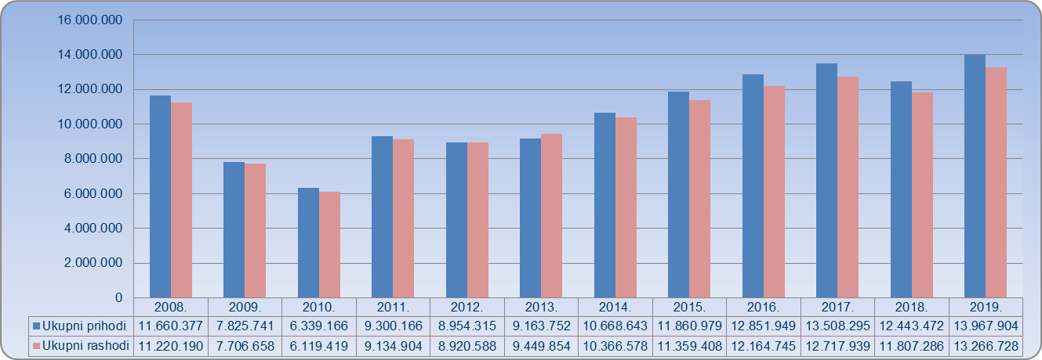
Izvor: Fina, Registar godišnjih financijskih izvještaja
Na rang listi gradova i općina Zagrebačke županije, poduzetnici Velike Gorice na 1. mjestu su po broju poduzetnika (1.768), broju zaposlenih (12.924), ukupnim prihodima (13,97 milijardi kuna), gubitku razdoblja (123,4 milijuna kuna), a po dobiti razdoblja (682,1 milijun kuna) i neto dobiti (558,7 milijuna kuna) na 2. mjestu.
Tablica 3. Broj poduzetnika, zaposlenih, ukupni prihodi i neto dobit poduzetnika u Velikoj Gorici, u 2019. g.
(iznosi u tisućama kuna)
Naziv grada | Broj poduzetnika |  |  | Broj zaposlenih |  | Ukupni prihodi |  | Neto dobit/neto gubitak
Naziv grada | Broj | Rang na razini RH | Rang po žup. sjedištima | Broj | Rang na razini RH | Iznos | Rang na razini RH | Iznos | Rang na razini RH
Velika Gorica | 1.768 | 9 | 8 | 12.924 | 8 | 13.967.904 | 6 | 558.707 | 6
Izvor: FINA, Registar godišnjih financijskih izvještaja
Prosječna mjesečna neto plaća obračunata zaposlenima kod poduzetnika sa sjedištem u Velikoj Gorici, u 2019. godini iznosila je 7.260 kuna i 22,5% je veća u odnosu na prosječnu mjesečnu neto plaću obračunatu zaposlenima kod poduzetnika sa sjedištem na području Zagrebačke županije (5.927 kuna) i 24,8% veća u odnosu na prosjek na razini zaposlenih kod poduzetnika u RH (5.815 kuna).
Grafikon 2. Prosječna mjesečna neto plaća zaposlenih kod poduzetnika u V. Gorici, Zagreb. žup. i RH u 2019. g.
(prosječne plaće u kunama)
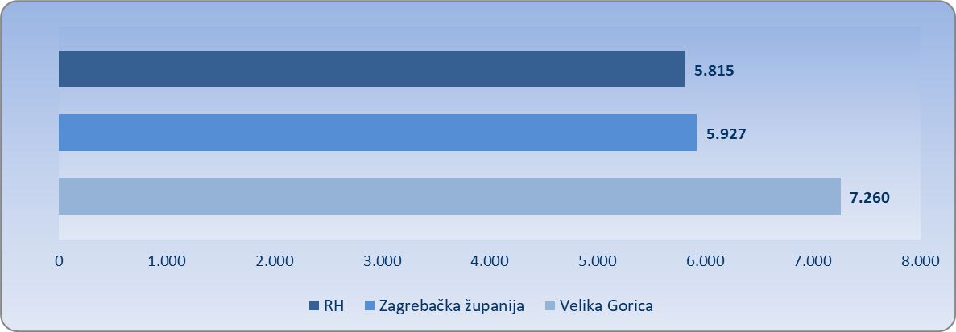
Izvor: FINA, Registar godišnjih financijskih izvještaja
Među poduzetnicima sa sjedištem u Velikoj Gorici, prema ukupnom prihodu u 2019. godini prvi je LIDL HRVATSKA d.o.o. k.d., čija je glavna djelatnost trgovina na malo u nespecijaliziranim prodavaonicama pretežno hranom, pićima i duhanskim proizvodima (NKD 47.11). Društvo je s 2.266 zaposlenih ostvarilo 42,0% ukupnih prihoda svih poduzetnika Zagrebačke županije. Druga po visini prihoda je ZUBAK GRUPA d.o.o. koja je ostvarila 6,8% ukupnih prihoda svih poduzetnika Zagrebačke županije. Najveću dobit razdoblja u Velikoj Gorici ostvario je LIDL HRVATSKA d.o.o. k.d., u iznosu od 345,9 milijuna kuna (udio od 50,7% u dobiti razdoblja svih poduzetnika Zagrebačke županije). Najveći izvoznik je Hrvatska kontrola zračne plovidbe, d.o.o. sa 758,5 milijuna kuna prihoda od izvoza.
Slika 1. Osnovne informacije za društvo LIDL HRVATSKA d.o.o. k.d., prezentirane u servisu info.BIZ
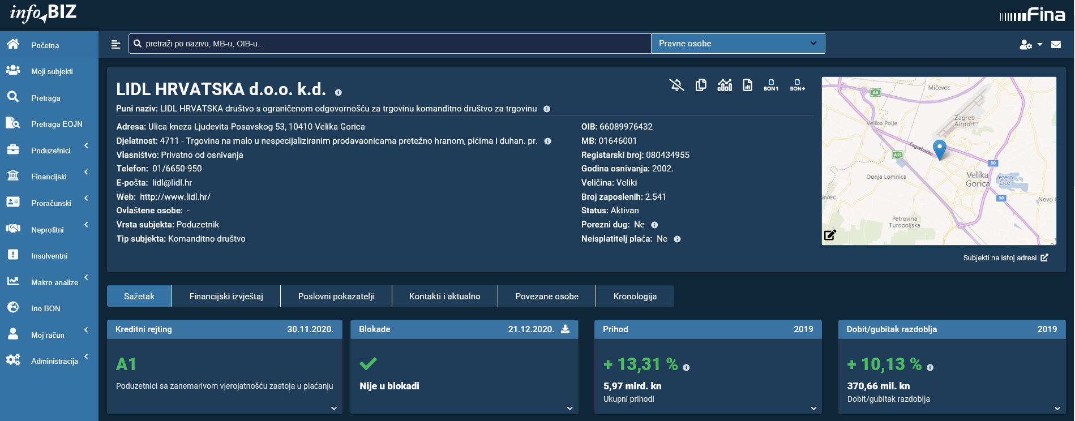
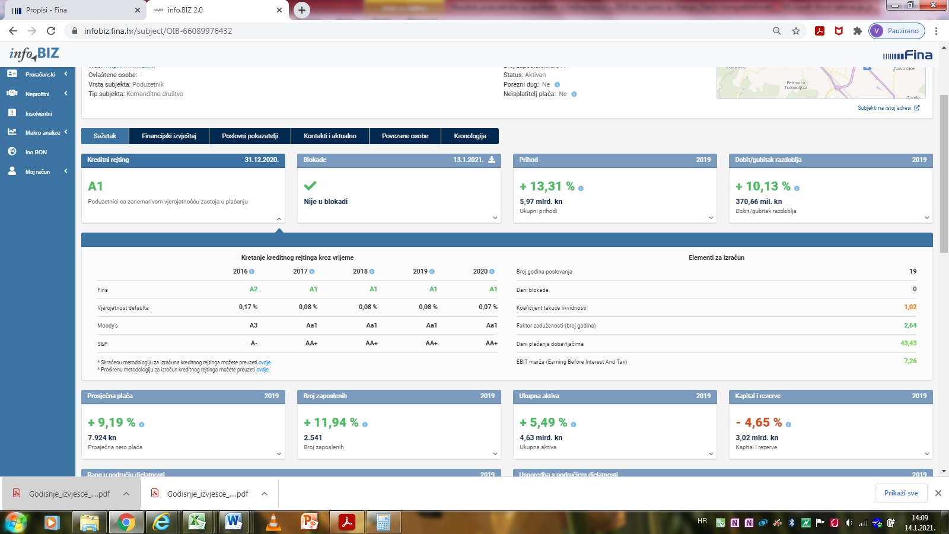Izvor: FINA, info.BIZ servis
Analiza poslovanja poduzetnika Velike Gorice u 2019. godini prema područjima djelatnosti, pokazala je da su prema broju poduzetnika, zaposlenih, ukupnim prihodima i ostvarenoj dobiti, najznačajnije djelatnosti trgovina, prijevoz i skladištenje, prerađivačka industrija, građevinarstvo i stručne, znanstvene i tehničke djelatnosti.
Tablica 4. TOP 5 područja djel. po ukupnim prihodima poduzetnika sa sjedištem u Velikoj Gorici u 2019. godini
(iznosi u tisućama kuna, prosječne plaće u kunama)
Područje djelatnosti | Broj poduzetnika | Broj zaposlenih | Prosj. mjes. neto plaća | Ukupni prihodi | Neto dobit/ gubitak
G) Trgovina na veliko i malo | 434 | 4.543 | 7.239 | 8.999.170 | 419.519
H) Prijevoz i skladištenje | 119 | 2.080 | 14.094 | 2.173.603 | 54.368
C) Prerađivačka industrija | 234 | 2.414 | 5.415 | 1.342.135 | 6.199
F) Građevinarstvo | 236 | 1.241 | 4.724 | 528.387 | 29.290
M) Stručne, znanstvene i tehničke djelatnosti | 263 | 537 | 5.135 | 249.796 | 27.713
Ukupno poduzetnici u top 5 područja djelatnosti | 1.286 | 10.815 | - | 13.293.091 | 537.089
Ukupno svi poduzetnici sa sjedištem u V. Gorici | 1.768 | 12.924 | 7.260 | 13.967.904 | 558.707
Udio poduzetnika u top 5 područja djelatnosti | 72,7% | 83,7% | - | 95,2% | 96,1%
Izvor: FINA, Registar godišnjih financijskih izvještaja

Informacija o tome je li poslovni subjekt u blokadi ili ne, dostupna je korištenjem usluge FINA InfoBlokade slanjem SMS poruke na broj 818058.
Info.BIZ servis pruža uvid u informacije o uspješnosti poslovanja i financijskom položaju svih poslovnih subjekata te o poslovnoj okolini u kojoj oni djeluju. Najveća je i najažurnija baza poslovnih informacija za više od 825.000 poslovnih subjekata iz više od 30 izvora. Omogućuje brže, jednostavnije i sigurnije donošenje poslovnih odluka, sustavno praćenje klijenata, olakšava izradu poslovnih analiza te praćenje trendova i prepoznavanje potencijala na tržištu.  Ako ste zainteresirani i želite ugovoriti uslugu ili kupiti veći broj paketa: prodaja@fina.hr  Ako trebate korisničku podršku: 0800 0080, info@fina.hr | 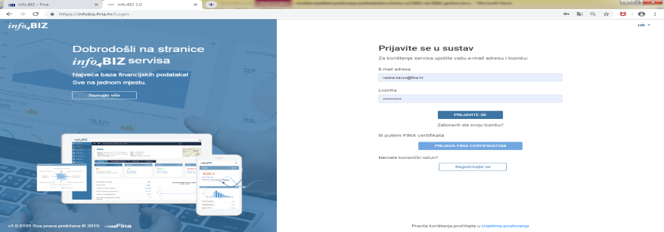

Višestruki dobitnik nagrade Zlatna bilanca. Izvor: FINA, https://static.fina.hr/documents/52450/301639/Zlatna+bilanca_Pregled+2009.-2019.+%281%29.pdf/869866a0-32ee-6a0a-6a03-d8ace2704a72?version=1.0&t=1599049451516
Serija podataka u grafikonu za sve godine prikazana je iz godišnjeg financijskog izvještaja iz kolone tekuće godine.

